Załącznik nr 1 do SWZ
Część 1 - Szczegółowy Opis Przedmiotu Zamówienia (SOPZ)
Lp. | Nazwa materiału promocyjnego | Opis produktu | Przykładowa grafika | Ilość
 | Torba na zakupy na kółkach | - Wysokość całkowita wózka: 92 cm (+/- 10%)  - Wysokość torby zakupowej: 50 cm (+/- 10%)  - Szerokość torby: 30 cm (+/- 10%)  - Długość torby: 20 cm (+/- 10%)  - Pojemność: ok. 30 L (+/- 10%)  - Waga: ok. 1,5 kg (+/- 10%)  - Kolor: czarny  - Nadruk logo województwa podlaskiego na torbie w kolorze białym  - Przygotowanie projektu graficznego przez Wykonawcę według wskazówek Zamawiającego  - Pakowanie: każda torba pakowana oddzielnie, opakowania zbiorcze oznaczone ilością sztuk na opakowaniu oraz rodzajem gadżetu | 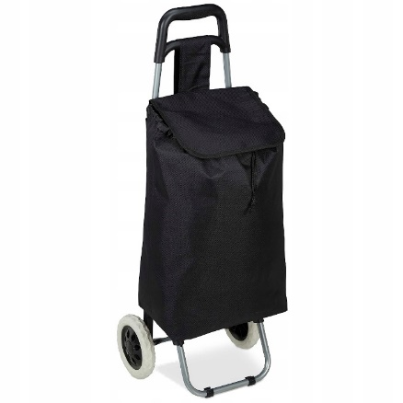 | 200
 | Składane krzesło/lodówka | - Krzesło z poliestru, łatwe i szybkie składanie. Wyposażone w torbę do przechowywania / chłodzenia i paski, łatwe do transportowania. Przystosowane do użytku wewnątrz i na zewnątrz  - Kolor: czarny  - Wymiary: 36x27,5x58 cm (dopuszczalna różnica +/- 5 cm)  - Materiał Poliester  - Nadruk: logo monochromatyczny żubr, miejsce do uzgodnienia z Zamawiającym  - Nadruk o podstawie nie mniejszej niż – 10 cm  - Pakowanie: każde krzesło pakowane oddzielnie, opakowania zbiorcze oznaczone ilością sztuk na opakowaniu oraz rodzajem gadżetu | 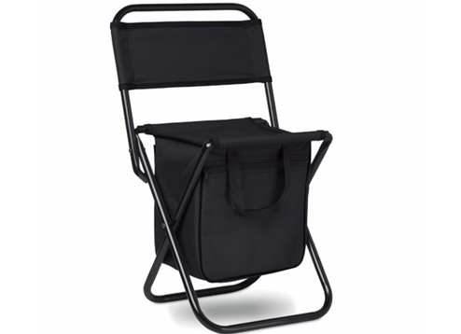 | 100

Dodatkowe informacje Zamawiającego:

- Zamawiający zastrzega możliwość użycia powyższych znaków i treści w różnych kombinacjach, w ramach możliwości technicznych wykonania oznakowania.
- Wszystkie artykuły muszą być fabrycznie nowe, pełnowartościowe, w pierwszym gatunku.
- Proces technologiczny związany z naniesieniem obowiązkowych oznaczeń (logo) nie może naruszać gwarancji producenta na materiały.
- Proszę o zapoznanie się z Systemem Identyfikacji Wizualnej Województwa Podlaskiego - plik do pobrania na stronie: https://wrotapodlasia.pl/pl/bogactwo_roznorodnosci/logo_herb_flaga/system_identyfikacji_wizualnej_w/, gdzie zdefiniowane są kolory użyte w logo Podlaskie oraz zasady stosowania.
- Oznakowanie materiałów wymaga wcześniejszego kontaktu z Zamawiającym oraz powinno właściwie odwzorowywać kolory logo
i cechować się wysoką trwałością.
